
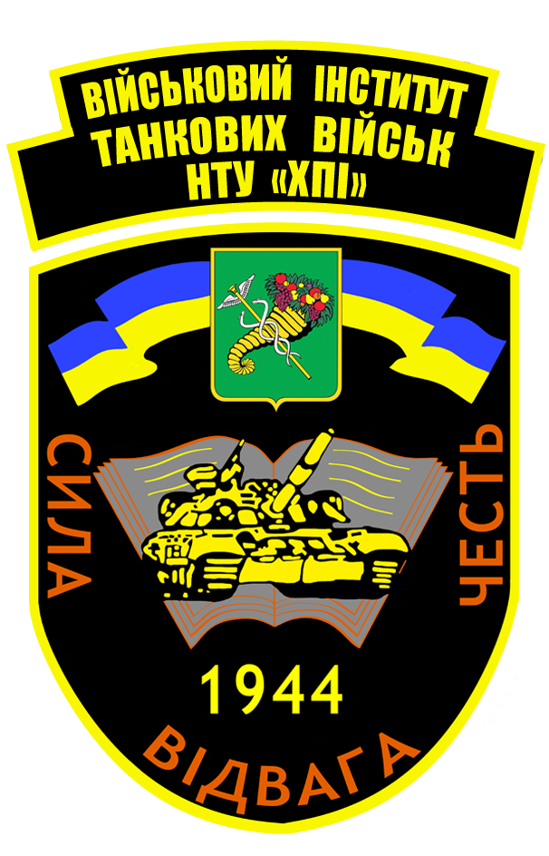
Додаток 4
до Правил прийому до Військового інституту танкових військ Національного технічного університету “Харківський політехнічний інститут” у 2019 році

П Е Р Е Л І К
конкурсних предметів у сертифікаті Українського центру оцінювання якості освіти (вступних екзаменів)
та їх ваговий коефіцієнт для вступників на основі повної загальної середньої освіти на навчання до
Військового інституту танкових військ Національного технічного університету “Харківський політехнічний інститут”
за освітнім ступенем “бакалаврˮ

Напрями підготовки за ступенем вищої освіти бакалавр |  |  |  |  | Перелік конкурсних предметів  (вступних екзаменів,  творчих конкурсів) | Статус  конкурсного предмету | Рівень складності сертифікатів зовнішнього незалежного оцінювання | Мінімальна  кількість балів для допуску до участі  в конкурсі або зарахування на навчання поза конкурсом
Код | Найменування  галузі знань | Код | Найменування спеціальності | Спеціалізація  (освітня програма)
25 | Воєнні науки, національна безпека, безпека державного кордону | 254 | ЗАБЕЗПЕЧЕННЯ ВІЙСЬК (СИЛ) | Радіаційний, хімічний, біологічний захист та екологічна безпека військ | 1. Українська мова  та література | перший конкурсний предмет | базовий | 100
 |  |  |  |  | 2. Математика | другий конкурсний предмет | базовий | 100
 |  |  |  |  | 3. Хімія або Фізика, Історія України або Біологія, або Іноземна мова, або Географія | третій конкурсний предмет | базовий | 100
25 | Воєнні науки, національна безпека, безпека державного кордону | 255 | ОЗБРОЄННЯ ТА ВІЙСЬКОВА  ТЕХНІКА | Експлуатація та ремонт бронетанкової техніки та озброєння | 1. Українська мова  та література | перший конкурсний предмет | базовий | 100
 |  |  |  |  | 2. Математика | другий конкурсний предмет | базовий | 100
 |  |  |  |  | 3. Хімія або Фізика, Історія України або Біологія, або Іноземна мова, або Географія | третій конкурсний предмет | базовий | 100

Вступні випробування (психологічне обстеження, оцінка рівня фізичної підготовленості, медичний огляд) – 09-17 липня 2019 року.

Контакти:
vitv.kh.ua – сайт інституту.
n_ch_fvp@ukr.net або vitv.ntu.hpi@post.mil.gov.ua – електронна адреса інституту.

Телефони для довідок:
(057)-372-61-67 (додатковий 3-03, 2-43), (057)-372-40-12; 098-548-25-92.

Проїзд: від залізничної станції “Південний вокзал” трамваєм № 3 до зупинки “Вулиця Кашуби” або метрополітеном до станції “Холодна гора” і далі – трамваєм № 3 до зупинки “Вулиця Кашуби”.
Примітка. На сьогодні розглядається питання про підвищення грошового забезпечення курсантів. За планом керівництва МО України грошове забезпечення курсантів становитиме:
1 курс – 2500 грн на місяць;
2 курс – 5000 грн на місяць;
3 курс – 7500 грн на місяць;
4 курс – 10000 грн на місяць.
Проект Постанови Кабінету Міністрів України знаходиться на юридичній експертизі.

